Федеральное государственное образовательное бюджетное учреждение
высшего образования «Финансовый университет при Правительстве
Российской Федерации»

Отчёт по дисциплине «Операционные системы»
Практическая работа №5

Выполнили студенты
группы 2ПКС-116
Зайцев Н. В.
Гивчак Д. О.

Москва 2017
Вошли в систему из-под пользователя (если бы из под root то в терминале бы писалось root) 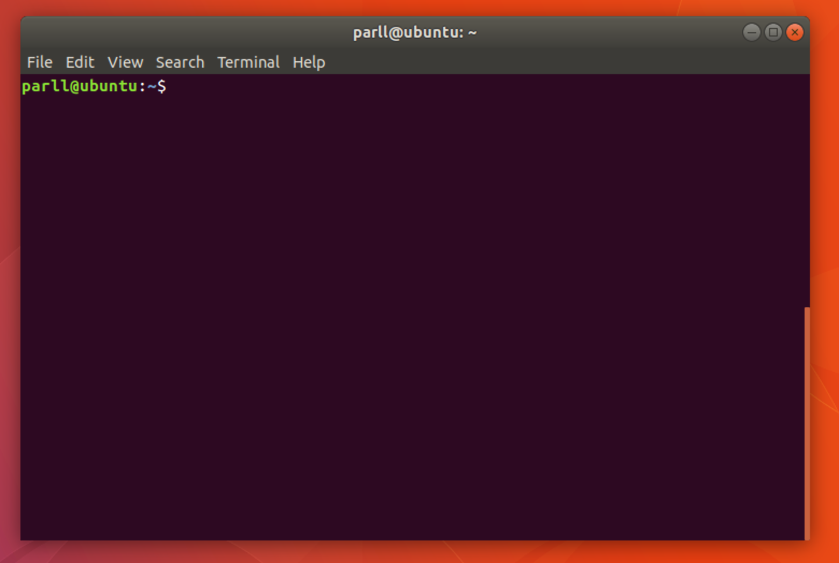
Версия ядра Linux
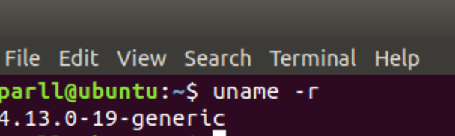
Cписок процессов:
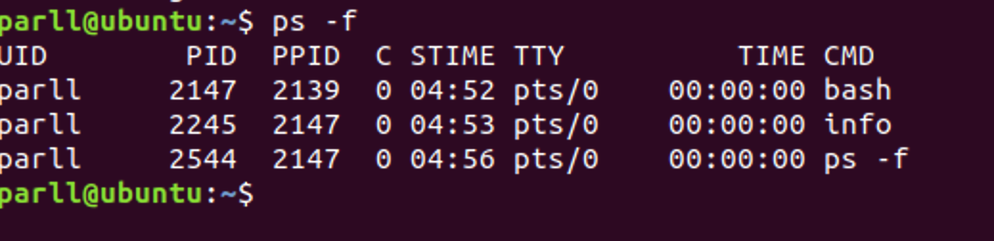
Написание 1 сценария Loop
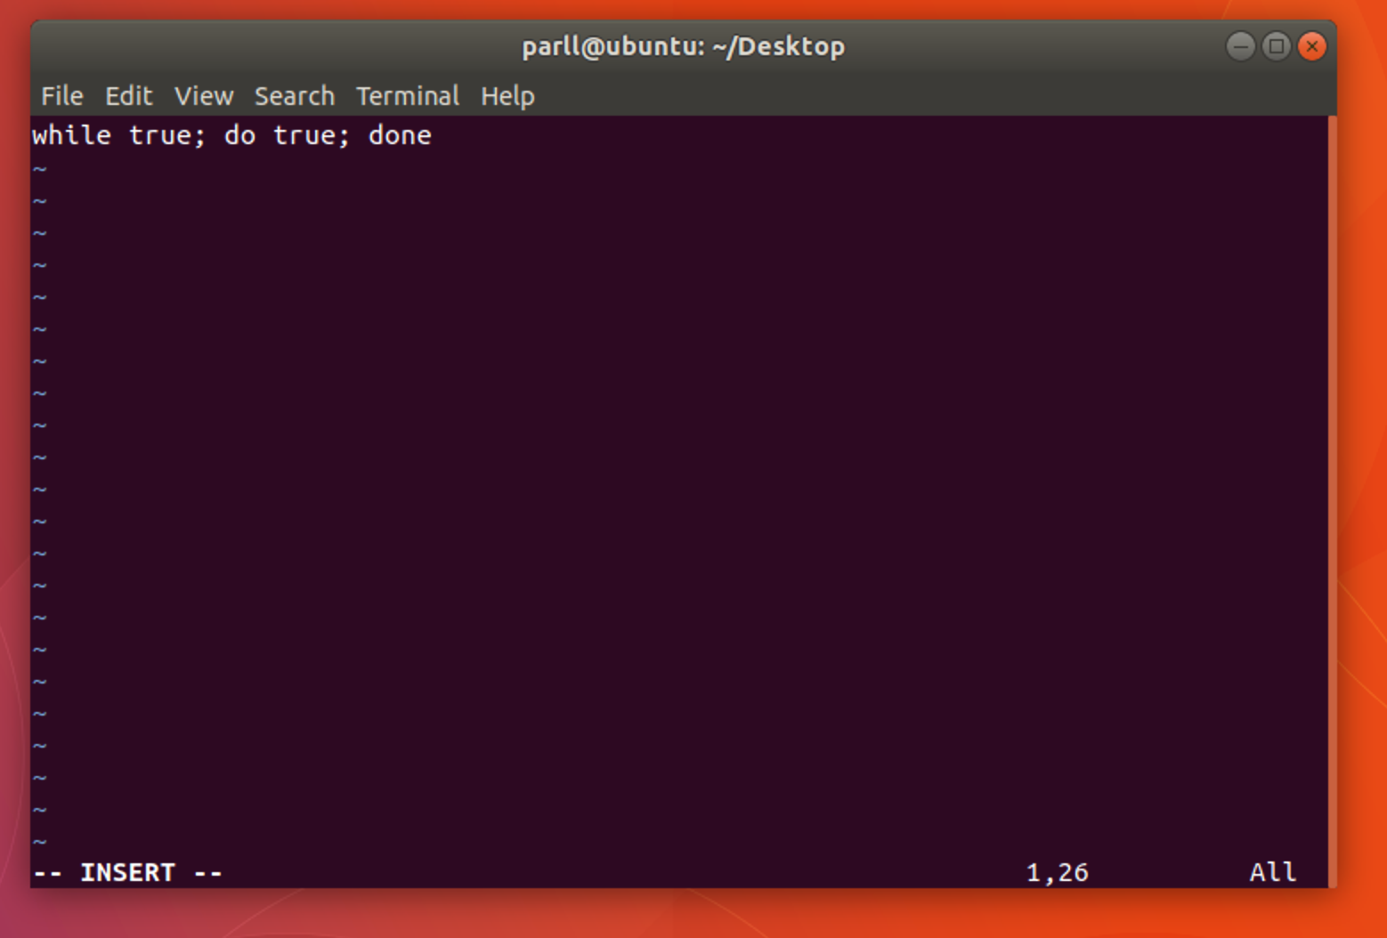
Написание 2 сценария Loop
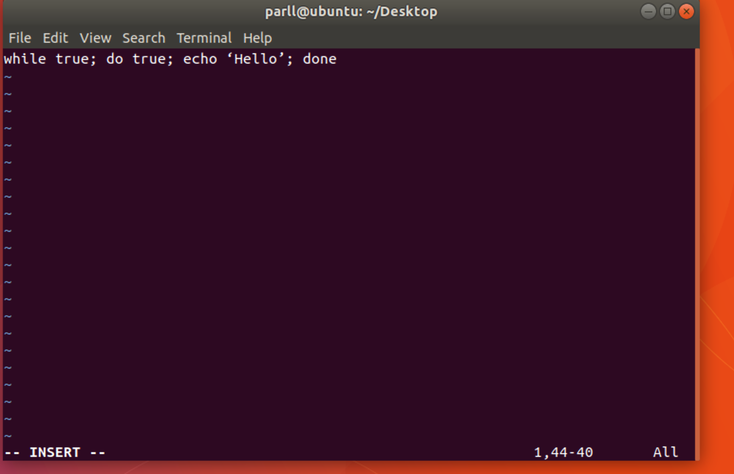
Cозданные файлы

Запуск 1 сценария
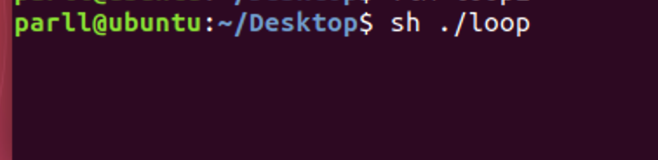
Запуск 2 сценария
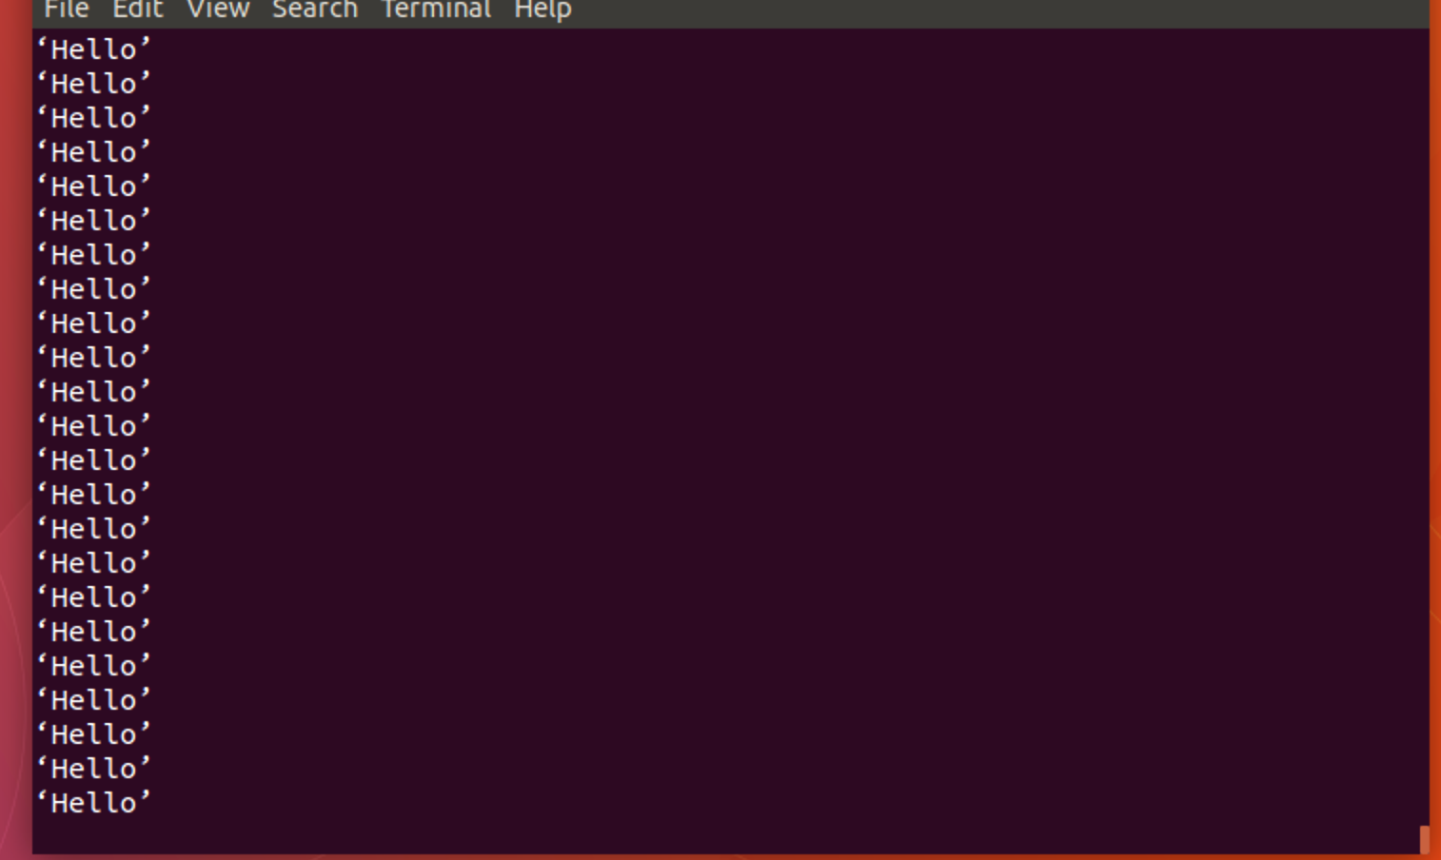
Остановка сценария

Запуск loop на фоне

Тем временем в списке процессов (наш под PID 4168)
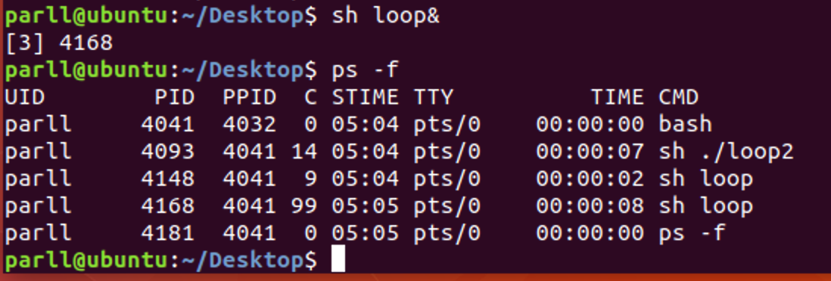
Остановка процесса и отчет терминала об остановке
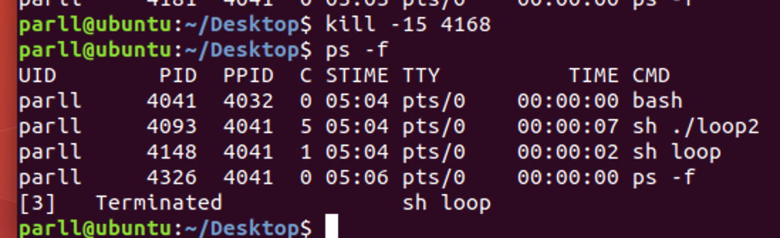
Запуск и обрыв процесса, отчет терминала
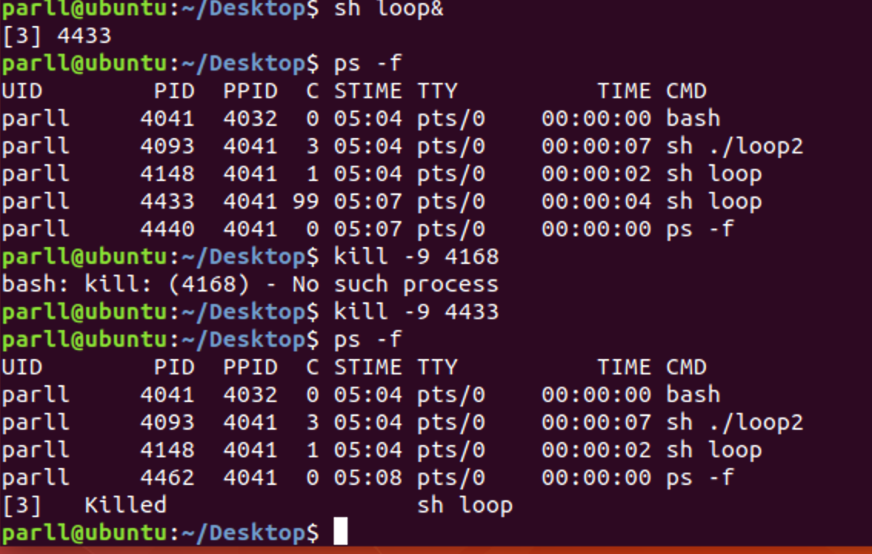

Контрольные вопросы:

Что представляет собой процесс в ОС Linux?
С точки зрения ядра ОС Linux процесс представляет собой запись в таблице процессов
Какую информацию содержит таблица процессов?
Эта запись содержит сведения о состоянии процесса и данные, существующие в течение всего времени его жизни. Запись в таблице процессов и пространство процесса вместе составляют контекст, или окружение, процесса.
Перечислите виды и категории процессов.
Есть 2 вида процессов: основные и фоновые
Охарактеризуйте механизм сигналов ОС Linux. Назовите основные сигналы.
Сигнал -9 – принудительная остановка процесса
Сигнал -15 – остановка процесса
Назовите основные команды для управления процессами в ОС Linux.
ps, sh,bg,kill

